**Documento**

*Nombre del Alumno: Lizbeth Reyes Ulloa-*

*Nombre del tema: Tejido nervioso.*

*Parcial: Cuarto.*

*Nombre de la Materia: Microanatomia.*

*Nombre del profesor: Guillermo Del Solar Villareal.*

*Nombre de la Licenciatura: Medicina humana.*

*Semestre: Primero.*

*Lugar y Fecha de elaboración*

**INTRODUCCION**

El sistema nervioso permite que el organismo responda a los cambios en el ambiente externo y controla las funciones de los órganos y los sistemas internos puntos de su clasificación en las divisiones simpatica parasimpática y entérica. Sus células de sostén son las células satélite y las neuroglias. El sistema nervioso está compuesto de neuronas qué son las unidades estructurales y funcionales del sistema nervioso las neuronas no se dividen solo las células madre neurales pueden dividirse y diferenciarse en nuevas neuronas pero se agrupan en 3 categorías neuronas sensitivas com a motoneuronas y interneurona Las neuronas se derivan de la cresta neural se describirá la organización del sistema nervioso periférico y central así como también del autónomo y las respuestas de las neuronas hacia una lesión.

**DESARROLLO**

El sistema nervioso permite que el organismo responda a los cambios en el ambiente externo y controla las funciones de los órganos y los sistemas internos se divide en sistema nervioso central y sistema nervioso periférico y desde el punto de vista funcional se divide en sistema nervioso somático y sistema nervioso autónomo además que se sub clasifica en las divisiones simpática y parasimpática y entérica. La neuroglia periférica incluye las células de Schwann, que producen la vaina de la mielina la región donde se encuentran estas se llama nódulo de ranvier las células satélite son las que mantienen un medio controlado alrededor de los ojos más neutrales en los ganglios del sistema nervioso periférico hay cuatro tipos de neuroglia central los astrocitos proporciona sostén físico y metabólico a las neuronas del sistema nervioso central coma los oligodendrocitos que producen y mantienen la vaina de mielina en el sistema nervioso central coma la microglía que posee propiedades fagocita y media reacciones de humanitarias y los epéndimo sitos que revisten a los ventrículos del encéfalo y el conducto espinal.

El tejido nervioso está compuesto por dos principales tipos de células las neuronas que son células especializadas que conducen impulsos y las células de sostén que son células no conductoras en estrecha proximidad con las neuronas y sus imaginaciones. La neurona es la unidad estructural y funcional del sistema nervioso punto las neuronas no se dividen pero en ocasiones las regiones del encéfalo coma las células madre neurales pueden dividirse y diferenciarse en nuevas neuronas estas se agrupan en categorías: Neuronas sensitivas son las que transmiten impulsos desde los receptores hasta el sistema nervioso central coma los motoneuronas son los que transportan impulsos desde el sistema nervioso central o los ganglios hasta las células efectoras y las inter neuronas que son las encargadas de la comunicación entre las neuronas sensitivas y motoras punto todas las neuronas están compuestas por un soma o pericarpio que contiene el núcleo y otros orgánulos punto un axón es la prolongación más larga que transmite impulsos desde el soma neural y varias dendritas punto las neuronas se comunican con otras neuronas y con células efectoras mediante uniones especializadas llamada sinapsis la sinapsis química es el tipo más frecuencia de sinapsis cada sinapsis tiene un elemento presináptico que contiene vesículas con neurotransmisores una hendidura sináptica en donde se liberan los neurotransmisores de las vesículas presinápticas punto la sinapsis eléctricas son las menos frecuentes y están representadas por las uniones de hendidura la estructura química de un hilo transmisor determina una respuesta activadora o innovadora desde la membrana pos sináptica.

Las neuronas el sistema nervioso central y la cría central derivan de las células neuro ectodérmicas del tubo neural las células ganglionares el sistema nervioso periférico y la gloria periférica derivan de la cresta neural ese es el origen de las células del tejido nervioso.

La organización del sistema nervioso periférico: el sistema nervioso periférico está compuesto por nervios periféricos con terminaciones nerviosas especializadas y ganglios que contienen los demás neurales punto los o más de las motoneuronas del sistema nervioso periférico se encuentran en el sistema nervioso central y los sumas de las neuronas sensitivas se localizan en los ganglios de la raíz dorsal punto las fibras nerviosas individuales se mantienen juntas por el tejido conjuntivo organizado en el tendón euro y el perineuro y el epineuro puntos las células para inaugurales están conectadas kms estrellas y contribuyen a la formación de la barrera emoto nervioso.

Organización del sistema nervioso autónomo: el sistema nervioso autónomo controla y regula el medio interno del organismo sus vías neurales están organizadas en una cadena de 2 neuronas expresión artística y por sináptica estas transmiten impulsos del sistema nervioso central hacia los efectores viscerales punto el sistema nervioso autónomo además se subdivide en las divisiones simpática para simpática y entérica punto las neuronas presinápticas de la división simpática se ubican en las versiones torácica y lumbar de la médula espinal y las neuronas presidente ticas de la división parasimpática están en el tronco encefálico y en la médula espinal sacra la división entera rica del sistema nervioso autónomo consiste en los ganglios y sus evaginaciones que inervan el tubo digestivo.

Respuesta de las neuronas at una lesión no los acciones lesionados en el sistema nervioso periférico suelen regenerarse mientras que los axones seleccionados en el sistema nervioso central no son capaces de hacerlo esta diferencia se relaciona con la incapacidad de los oligodendrocitos y las células de miopía para fagocitar de forma eficaz los de ritos de mielina punto en el sistema nervioso periférico la lesión neural induce la degeneración completa del axón distal al sitio de la lesión. La degeneración traumática se produce en la porción proximal del nervio lesionado seguido por la regeneración neuronal en la cual las células dejmos se dividen y forman bandas celulares que guían el crecimiento de los brotes ac sónicos hacia el sitio efector.

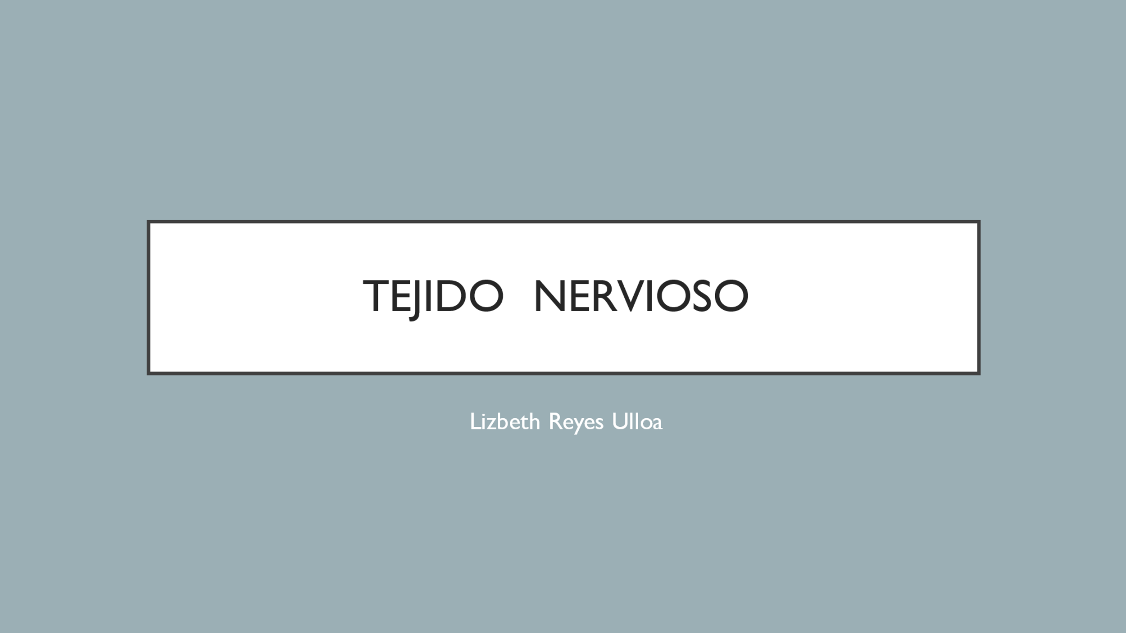

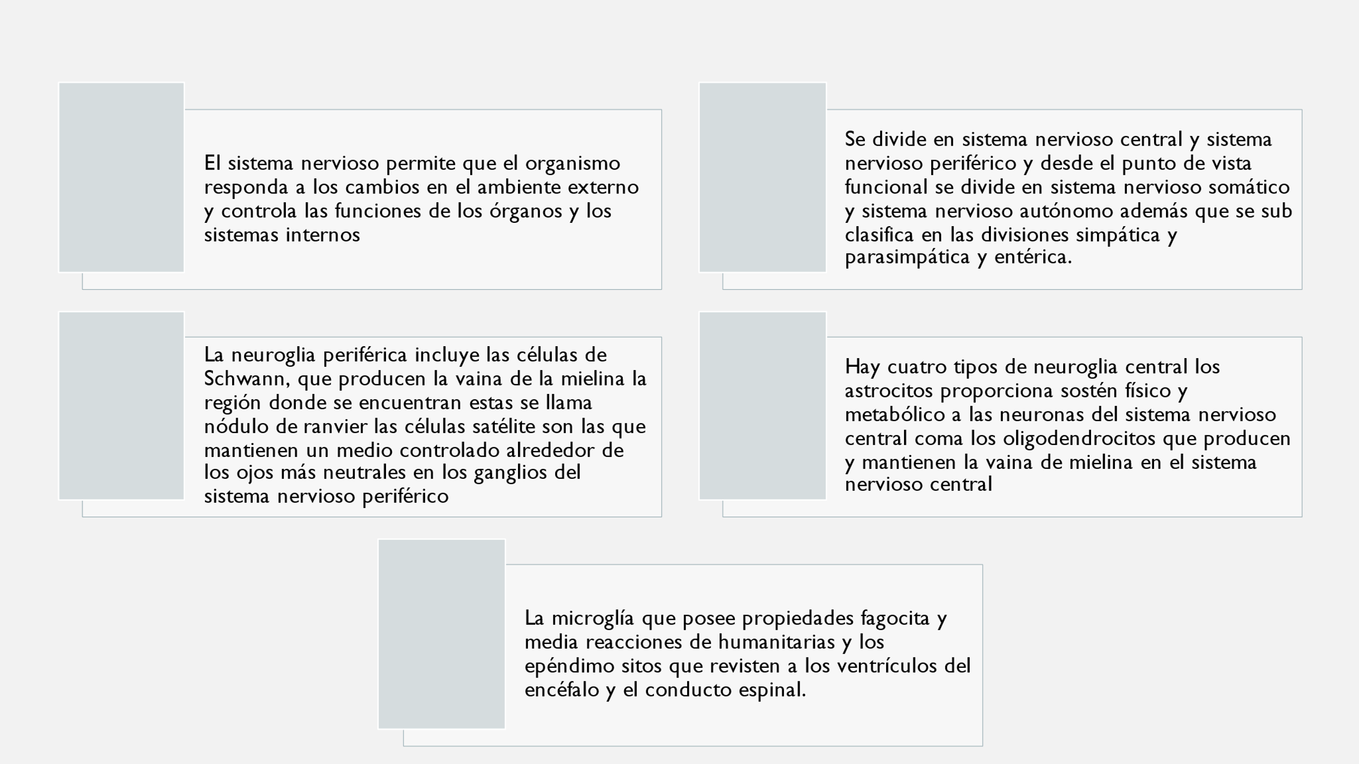

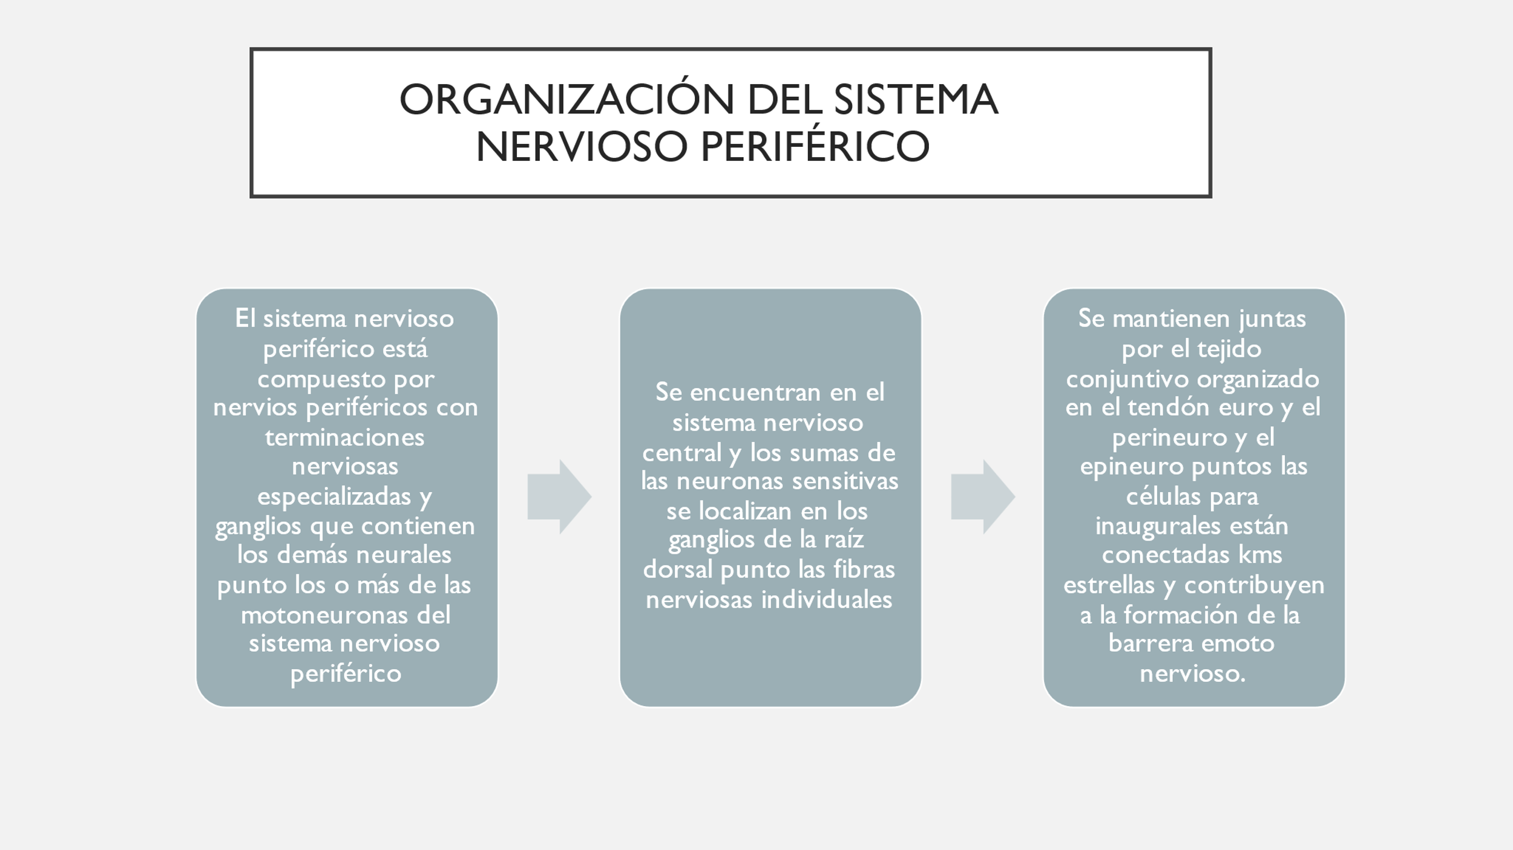

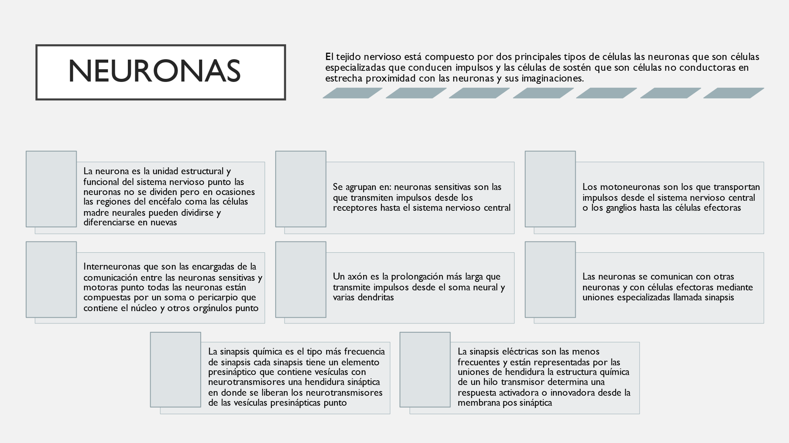

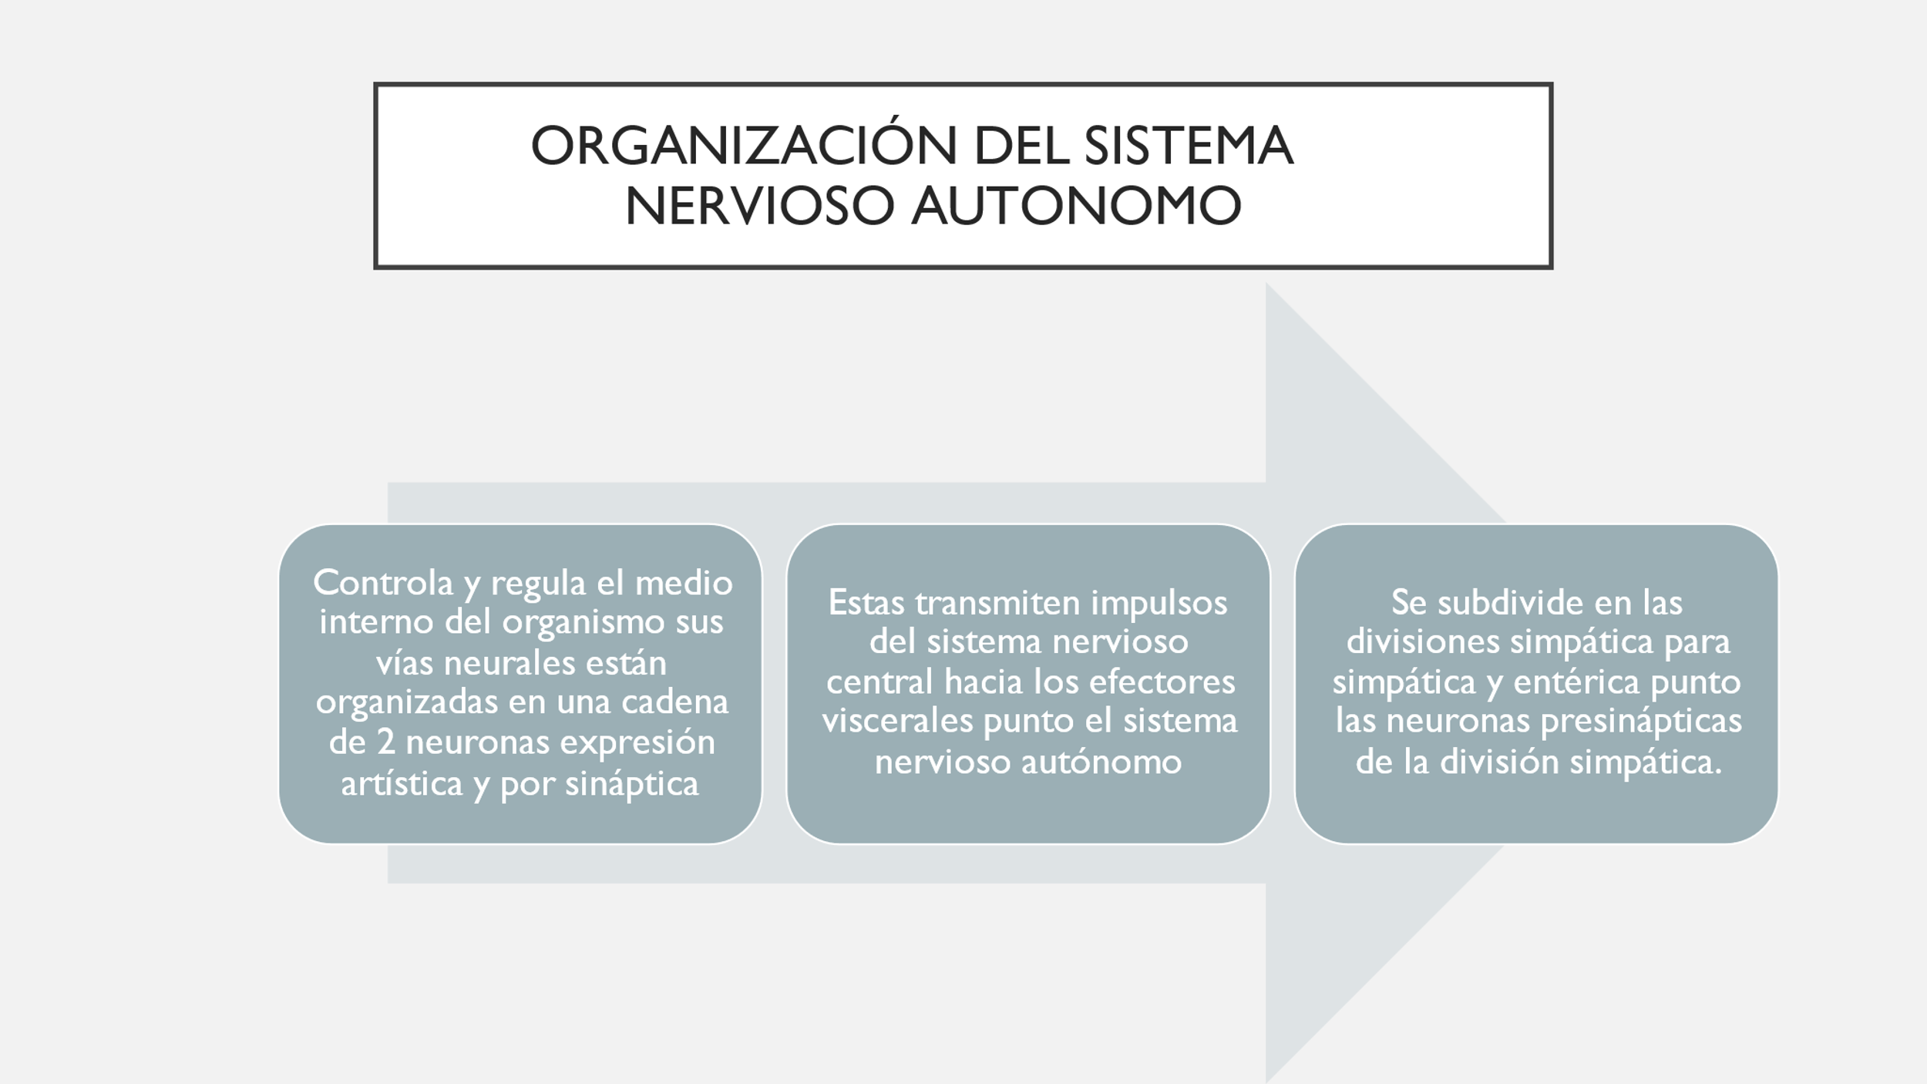

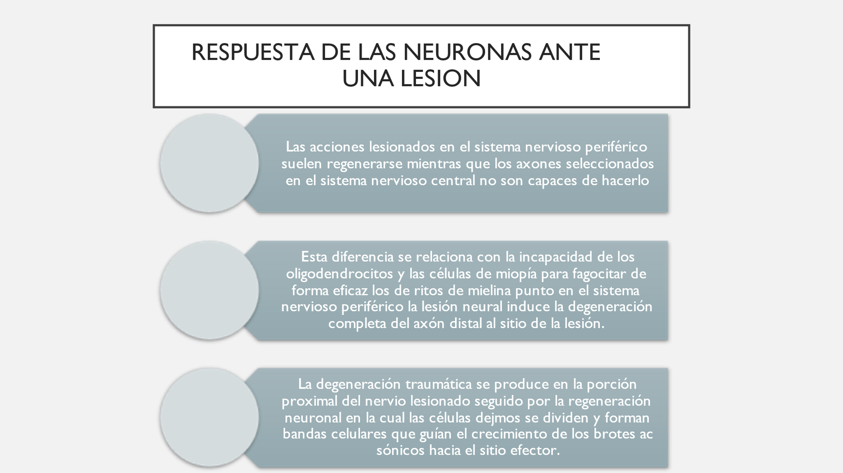

**CONCLUSION**

El sistema nervioso permite que el organismo responda a los cambios en el ambiente externo y controla las funciones de los órganos y los sistemas internos se divide en sistema nervioso central y sistema nervioso periférico y desde el punto de vista funcional se divide en sistema nervioso somático y sistema nervioso autónomo además que se sub clasifica en las divisiones simpática y parasimpática y entérica. El tejido nervioso está compuesto por dos principales tipos de células las neuronas que son células especializadas que conducen impulsos y las células de sostén que son células no conductoras en estrecha proximidad con las neuronas y sus imaginaciones. La neurona es la unidad estructural y funcional del sistema nervioso punto las neuronas no se dividen pero en ocasiones las regiones del encéfalo coma las células madre neurales pueden dividirse y diferenciarse en nuevas neuronas estas se agrupan en categorías. El tejido nervioso está compuesto por dos principales tipos de células las neuronas que son células especializadas que conducen impulsos y las células de sostén que son células no conductoras en estrecha proximidad con las neuronas y sus imaginaciones.

**BIBLIOGRAFIA**

* Wojciech, Pawlina. Michael Roos. (octava edición). Libro histología Ross, texto y atlas